标准芯片横款夹具(WH-CF-01)
标准夹具提供了一种和标准尺寸的微流控芯片快速、可靠的连接方式，我公司生产的标准夹具，通过改变螺钉长度，能够配合一系列的标准芯片使用。标准芯片厚度为4.0mm，宽度15.0mm，长度范围15.0到120.0mm。客户可以订购标准或者定制芯片，配合标准夹具使用，从而完成一系列微流控单元操作，包括微液滴形成，多层液滴形成，溶液混合等等。

标准夹具使用优势
- 体积小，质量轻，便携性强；
- 化学稳定性强，抗腐蚀；
- 配合小尺寸芯片使用，成本低；
- 温度和压力耐受范围广；
- 死体积小；
- 可以配合光学检测系统，便于实验观察。

规格
规格 | 说明
进液口 | 4个
出液口 | 4个
芯片厚度 | 4.0mm
芯片宽度 | 15.0mm
芯片长度 | 15.0mm-120.0mm
连接管尺寸 | 外径1.6mm
连接管材料 | PTFE
流速耐受范围 | 0-0.25m/s
压力耐受范围 | 30.0bar
温度耐受范围 | -15.0-150.0℃
死体积 | <0.3μL每个管路

装配过程

1.装配材料
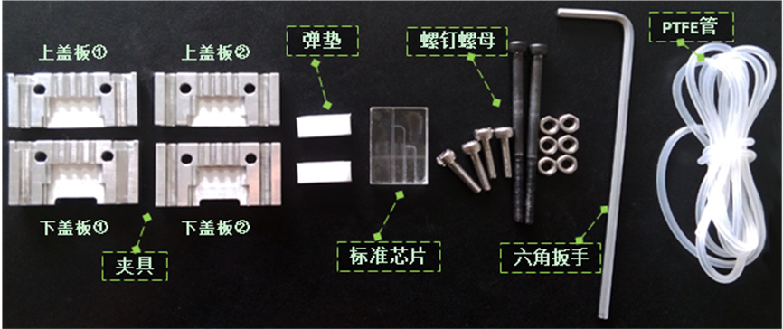

2.装配图
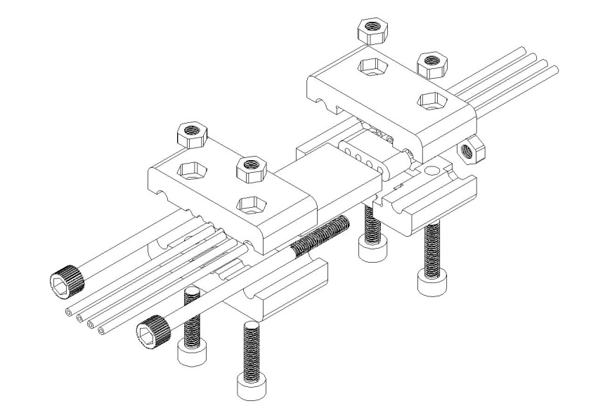

3.组装步骤
- 将PTFE管插入弹垫中，PTFE管头距弹垫出口处约1mm，然后将插好管子的弹垫放置在下盖板对应位置上。
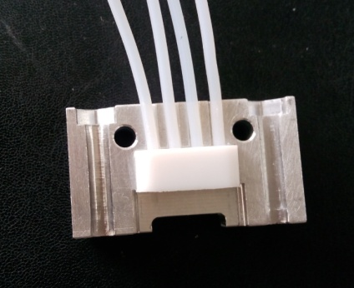
- 将上下盖板位置调整好，用螺钉固定住。
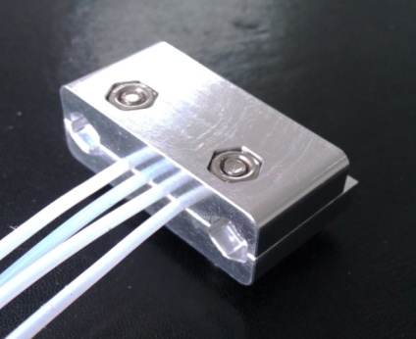
- 将标准芯片放置在两套夹具之间，拧上螺丝，并调整芯片位置，最后用六角扳手拧紧底部四个螺钉。
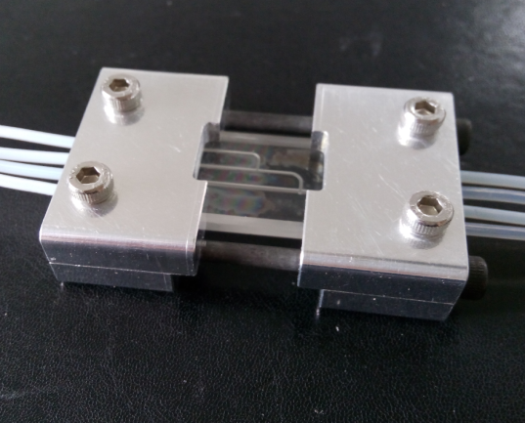
- 装配侧面两个定位螺杆，用六角扳手拧紧侧面两个螺钉，夹具组装完成。
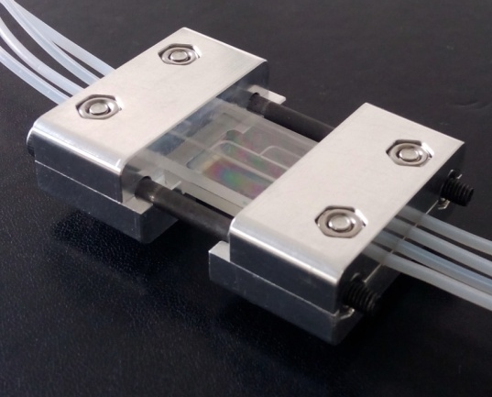

使用注意事项：
- 用六角扳手拧螺钉时，两边交替慢慢拧紧，防止夹碎芯片。
- 实验前试一下夹具是否漏水，如果漏水，继续交替拧紧侧面螺钉，直至不漏水为止。
- 芯片使用完成后，请将侧面的螺钉松开，防止芯片因为长期的应力作用剥落。

